**SCHEMA E/R - LOGICO -> GESTIONE TICKET**

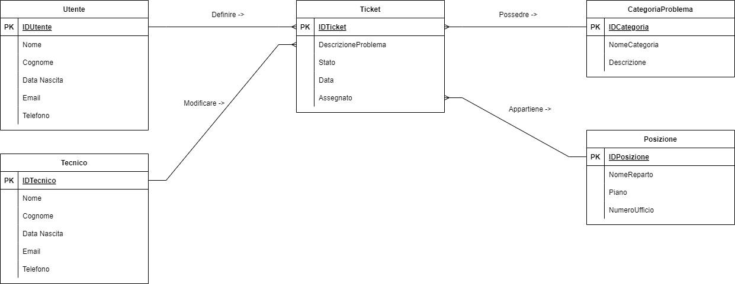

**PK=_______**

**FK= *ChiaveEsterna***

**Utente**(IDUtente, Nome, Cognome, DataNascita, Email, Telefono)

**Tecnico**(IDTecnico, Nome, Cognome, DataNascita, Email, Telefono)

**Ticket**(IDTicket, DescrizioneProblema, Stato, Data, Assegnato, *IDUtente*, *IDTecnico*, *IDCategoria*,*IDPosizione*)

**CategoriaProblema**(IDCategoria, NomeCategoria, Descrizione)

**Posizione**(IDPosizione, NomeReparto, Piano, NumeroUfficio)